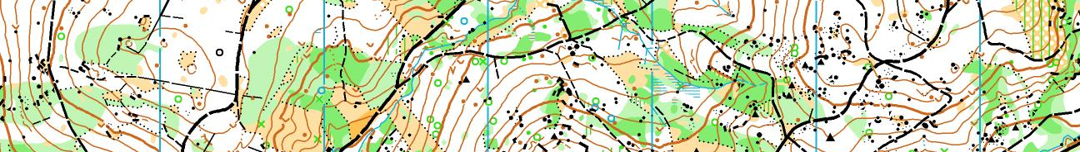

soustředění Sportovního centra dětí Ještědské oblasti

termín: 19. 2. – 21. 2. 2016 (pátek - neděle)

ubytování: Penzion MUHU; www.chatamuhu.cz, 2-4lůžkové pokoje

stravování: plná penze zajištěna od pá-večeře do ne-oběda

příjezd na soustředění: pátek 19. 2. od 16:00 do 16:30
zahájení 1. tréninku bude v 17:00

konec soustředění: neděle 21. 2. 2016 kolem 16:30

přihlášky na soustředění do pátku 12. 2. Mery (mery_borek@email.cz, 607202373)

cena soustředění: 700Kč, členové výběru SCM platí 600Kč

program soustředění: pátek – odpoledne: vyjížďka na osvětleném kolečku v Břízkách
sobota –dopoledne: nácvik běžecké techniky, vyjížďka
odpoledne: výlet na běžkách
neděle – dopoledne: LOB – lyžařský orienťák jednotlivci
odpoledne: LOB – štafety

vezmi s sebou: lyže (na klasiku i na bruslení, kdo má jen jedny vezme si ty, které má),

vosky, korek, mapník na LOBy (pokud máš, jinak budeme mít

na půjčení), běžecké hole, buzolu, čip, mapník - červený fix, dvoje oblečení

na běžky, lyžařské boty, boty na běhání na ranní rozcvičku, ručník, toaletní

potřeby, pláštěnku, spodní prádlo, malý batoh,
průkaz zdravotní pojišťovny (stačí kopie), číslo mobilu na rodiče,
pořádnou čelovku nebo baterku, pyžamo, bačkory, láhev na pití a něco
do ní, sušenky a především chuť trénovat!!!

Podle počasí budou děti, přihlášené na soustředění, v týdnu před začátkem akce upozorněny na případnou změnu charakteru soustředění. Pokud by nebyl sníh, bylo by soustředění mapově-běžecké. V případě mapově-běžeckého soustředění doporučuji vzít si teplé věci na běhání.
Pokud budou dobré sněhové podmínky, je vhodné vzít si lyže na bruslení. Pokud by bylo sněhu málo, je vhodnější klasika.

Soustředění je určeno i pro úplné začátečníky s lyžováním. Budeme se jim věnovat. Akce je otevřená pro žáky ze všech oddílů Ještědské oblasti ve věku 8 – 14 let.

Těšíme se na vás Mery, Jirka, Miloš, Magda, Marek

